Drogi edukacyjne i zawodowe dla uczniów
klas ósmych

Uczniów klasy ósmej czeka ważna decyzja życiowa- wybór drogi kształcenia, prowadzącej do ukierunkowania zawodu i przyszłej pracy. Przy decyzji o wyborze danej szkoły, czy ukierunkowania zawodu trzeba uwzględnić swoje indywidualne zainteresowania, możliwości intelektualne, aspiracje, predyspozycje, warunki zdrowotne. Uczniowie w decyzji tej nie pozostają sami. W tej trudnej drodze wspierają ich nauczyciele, wychowawcy, pedagog, doradca zawodowy, oraz najważniejsi- rodzice.

Dokonując wyboru konieczne jest zapoznanie ze strukturę szkolnictwa w Polsce

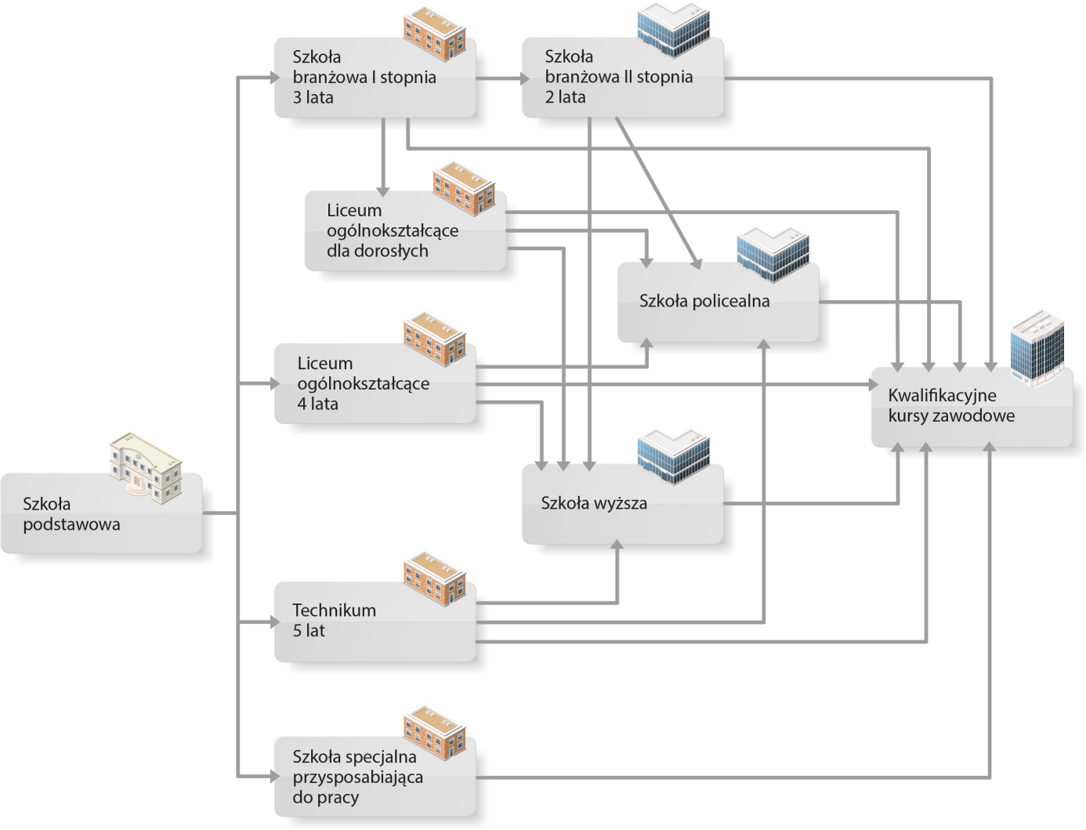

JAK WSPIERAĆ DZIECKO W PODJĘCIU DECYZJI ZAWODOWEJ
KROK 1 – USTAL WSPÓLNIE Z DZIECKIEM JAK DŁUGO ZAMIERZA SIĘ JESZCZE UCZYĆ.
Kryterium 1– Dotychczasowe postępy szkolne.
Kryterium 2 – Sytuacja finansowa rodziny.

KROK 2 – USTAL WSPÓLNIE Z DZIECKIEM W JAKIEGO TYPU SZKOLE ZAMIERZA KONTYNUOWAĆ NAUKĘ /liceum ogólnokształcące, liceum profilowane, technikum, szkoła zawodowa).
LICEUM OGÓLNOKSZTAŁCĄCE
  - Którą szkołę wybrać?
  - Jaki profil klasy wybrać?

Kryterium 1 – Postępy w nauce, wynik egzaminu końcowego w klasie 8
Kryterium 2 – Wrażenie na temat szkoły i panującej w niej atmosfery.
Kryterium 3 – Odległość szkoły od miejsca zamieszkania. Kryterium 4 – Przedmioty, z których dziecko ma najlepsze oceny.
LICEUM PROFILOWANE
  - Jaki profil wybrać?
Kryteria 1, 2, 3, 4, (jak wyżej).
Kryterium 5 – Zainteresowania dziecka (Co lubi robić? Co robi chętnie?).

TECHNIKUM I SZKOŁA BRANŻOWA

  - Jaki zawód wybrać?
Kryteria 1, 2, 3, 4, 5, (jak wyżej).
Kryterium 6 – Uzdolnienia dziecka (Co robi dobrze?).
Kryterium 7 – Preferencje zawodowe dziecka (Skłonności zawodowe).
Kryterium 8 – Stan zdrowia dziecka (Przeciwwskazania zdrowotne).

REKRUTACJA DO SZKÓŁ PONADPODSTAWOWYCH- terminy

Po przemyśleniu, należy uzupełnić wniosek do wybranej przez siebie szkoły (można to zrobić w max. 3 placówkach - liczba profili jest dowolna), ( wnioski będą na stronach wybranych szkół) . Do podania o przyjęcie do szkół kandydaci załączają: świadectwo ukończenia szkoły podstawowej, zaświadczenie o wynikach egzaminu ósmoklasisty, kartę zdrowia otrzymaną ze szkoły, dwie aktualne fotografie ( podpisane na odwrocie)

Jak wygląda rekrutacja do szkoły?
Rekrutacja obejmuje kilka etapów. Co trzeba zrobić, by rozpocząć ten proces?
- Złożyć wniosek elektroniczny o przyjęcie do wybranych szkół ponadpodstawowych.
- Gdy uczeń otrzyma już zaświadczenie z wynikiem egzaminu ósmoklasisty – należy zanieść dokument do szkół, w których uczeń złożył wniosek o przyjęcie.
- Gdy placówki podadzą listę zakwalifikowanych uczniów – uczniowie muszą wtedy złożyć deklarację woli przyjęcia w wybranej przez siebie szkole. Dostarczają w tym celu oryginał świadectwa ukończenia szkoły podstawowej oraz oryginał wyniku egzaminu ósmoklasisty.
- Na podstawie deklaracji uczniów szkoły podają listę uczniów przyjętych i nieprzyjętych.
- Na koniec zaczyna się etap dodatkowej rekrutacji. Jeśli ktoś nie został przyjęty do wybranej przez siebie szkoły (jako pierwszego wyboru), może ubiegać się o miejsce w innej szkole (kolejnego wyboru), gdzie są jeszcze wolne miejsca.

W szkołach, gdzie uczeń musi zdać test sprawności fizycznej, test umiejętności i kompetencji językowych lub uzdolnień kierunkowych dyrektorzy indywidualnie ustalają daty egzaminów, wpływających na przyjęcie do liceum. Należy kontrolować terminów wyznaczonych przez daną szkołę.
Kryterium rekrutacji znajduje się na stronie każdej wybranej szkole

Należy pilnować terminu rekrutacji, by go nie przegapić !!!
1. TERMINY REKRUTACJI
https://zsm.krosno.pl/images/stories/pliki_2022_2023/Terminy_post_rekrutacyjnego_2023_2024.pdf terminy rekrutacji do szkół ponadpodstawowych
https://lobrzozow.edupage.org/a/rekrutacja-202324?eqa=dGV4dD10ZXh0L3RleHQxMzEmc3VicGFnZT0w - terminarz rekrutacji LO Brzozów
https://cloud-2.edupage.org/cloud/eduresized_harmonogram_rekrutacji_2023.png?z%3A7XUlVfsZYYCDapar6iuiJXbvMxC7DTX8UOv1f4e6PQa7L7OGVBgPmCnFdmfJ7dZD – szczegółowy terminarz ZSE Brzozów

2. Instrukcja dot. elektronicznego wysyłania dokumentów składanych w szkole ponadpodstawowej z wykorzystaniem systemu Nabór
http://zs5sanok.pl/zs5sanok/images/szkola_pliki_2020_21/nabor/Instrukcja.pdf
file:///C:/Users/Ja/Desktop/Elektroniczne+z%C5%82o%C5%BCenie+dokument%C3%B3w+-+instrukcja.pdf - przykładowy wzór uzupełniania wniosku krok po kroku

3. WYKAZ SZKÓŁ PONADPODSTAWOWYCH W WOJEWÓDZTWIE PODKARPACKIM
https://www.ko.rzeszow.pl/bazy/informator/sp/
4. PROFILE SZKÓŁ W BRZOZOWIE
Zespół Szkół Budowlanych w Brzozowie - oferta edukacyjna:

TECHNIKUM
- TECHNIK PROGRAMISTA
- TECHNIK INFORMATYK
- TECHNIK BUDOWNICTWA
- TECHNIK GEODETA
- TECHNIK ARCHITEKTURY KRAJOBRAZU
- TECHNIK URZĄDZEŃ I SYSTEMÓW ENERGETYKI ODNAWIALNEJ
- TECHNIK BUDOWY DRÓG

BRANŻOWA SZKOŁA I STOPNIA
- Monter zabudowy i robót wykończeniowych w budownictwie
- Monter sieci i instalacji sanitarnych
- Mechanik pojazdów samochodowych
- Murarz-tynkarz
- Klasa wielozawodowa FRYZJER, SPRZEDAWCA, KUCHARZ i wiele innych
Zapraszamy do zapoznania się z ofertą edukacyjną na stronie szkoły https://www.zsbbrzozow.pl/oferta-edukacyjna

Liceum Ogólnokształcące w Brzozowie - oferta edukacyjna:

Klasa A: KLASA DWUJĘZYCZNA MATEMATYCZNO – INFORMATYCZNA
Przedmioty na poziomie rozszerzonym: matematyka oraz informatyka lub fizyka
Klasa B: KLASA BIOLOGICZNO-CHEMICZNA
Przedmioty na poziomie rozszerzonym: biologia, chemia oraz matematyka lub język angielski
Klasa C: KLASA HUMANISTYCZNA
Przedmioty na poziomie rozszerzonym: historia, wiedza o społeczeństwie oraz język polski lub język Klasa D: KLASA JĘZYKOWO-DZIENNIKARSKA
Przedmioty na poziomie rozszerzonym: język angielski, wiedza o społeczeństwie oraz język polski lub język niemiecki
Klasa E: KLASA MATEMATYCZNO-GEOGRAFICZNA
Przedmioty na poziomie rozszerzonym: matematyka, język angielski oraz geografia lub informatyka
Klasa F: KLASA MATEMATYCZNO – FIZYCZNO – INFORMATYCZNA
Przedmioty na poziomie rozszerzonym: matematyka, język angielski oraz fizyka lub informatyka

Zapraszamy do zapoznania się z ofertą edukacyjną na stronie szkoły
https://lobrzozow.edupage.org/a/rekrutacja-202324

Zespół Szkół Ekonomicznych w Brzozowie - oferta edukacyjna:

LICEUM OGÓLNOKSZTAŁCĄCE:
- KLASA pierwsza pomoc
- KLASA policyjno-prawna
TECHNIKUM:
- TECHNIK ekonomista
- TECHNIK rachunkowości
- TECHNIK handlowiec
- TECHNIK żywienia i usług gastronomicznych
- TECHNIK hotelarstwa
- TECHNIK logistyk

Warto oczywiście przeanalizować ofertę szkół w województwie na linku https://www.ko.rzeszow.pl/bazy/informator/sp/

Nabór kandydatów do szkół ponadpodstawowych w Powiecie brzozowskim na rok szkolny 2023/2024 będzie prowadzony przy pomocy systemu elektronicznego „Nabór”. Rekrutacja odbywać się będzie poprzez stronę internetową https://www.nabor.pcss.pl/brzozow/szkolaponadpodstawowa

W przypadku problemów i pytań szczegółowe informacje można uzyskać w brzozowskich szkołach ponadpodstawowych:
I Liceum Ogólnokształcące im. Króla Kazimierza Wielkiego
Strona www: https://lobrzozow.edupage.org
e-mail: lobrzozow@gmail.com
Telefon: 013 434 17 74

Zespół Szkół Budowlanych im. Tadeusza Kościuszki
Strona www: https://zsbbrzozow.pl
e-mail: zsbbrzozow@wp.pl
Telefon: 013 434 18 51

Zespół Szkół Ekonomicznych im. Komisji Edukacji Narodowej
Strona www: https://zsebrzozow.edupage.org
e-mail: zsebrzoz@pro.onet.pl
Telefon: 013 434 17 82

……………………………………………………………………………………………………………
Zapraszam również do odwiedzenia stron, na których znajdują się m.in. wskazówki, jak zaplanować ścieżkę edukacyjno-zawodową, jak sprecyzować predyspozycje, informacje o szkołach ponadpodstawowych, filmy o zawodach.
https://doradztwo.ore.edu.pl/wybieram-zawod
https://mapakarier.org/
https://www.ela.nauka.gov.pl/pl/infographics
http://www.zsbasznia.szkolna.net/pliki/plik/karatkarieryuczniakku-1477482908.pdf

W razie pytań, niejasności proszę o kontakt z nauczycielem- doradcą zawodowym przez dziennik elektroniczny.

Nauczyciel doradztwa zawodowego: Ewa Wieczorek

